Федеральное государственное бюджетное образовательное учреждение высшего образования "МИРЭА - Российский технологический университет"

Детский технопарк "Альтаир"

**Интеллектуальный Telegram Бот   
для определения предварительного диагноза заболеваний «МедБот»"**

Петрова Полина Андреевна

10 класс «А» ГБОУ г. Москвы №814

Руководитель: Русаков Алексей Михайлович

Преподаватель детского технопарка «Альтаир»

**Москва, 2022**

**Оглавление**

Введение 3

Цель 3

Задачи 3

Методы и этапы 3

Актуальность 4

Использованные программного решения 4

Результаты тестирования и реальное применение 4

Итоги и перспективы 8

Следующими направлениями разработки данного приложения могут быть: 8

Список использованных источников 9

# Введение

Медбот – это бот, который по вопросам сможет определить возможный первичный медицинский диагноз пользователя.

Проект поможет с постановлением первичного медицинского диагноза.

# Цель

Разработка программного средства для определения возможного первичного медицинского с помощью опроса пользователя.

# Задачи

* Определение языков программирования и информационных технологий для разработки программного средства
* Написание и отладка кода для данного бота реализующего основной функционал
* Разработка интеллектуального алгоритма определения медицинского диагноза
* Создание прототипа программного сервиса определения медицинского диагноза
* Протестировать сервис и определить перспективы развития проекта

# Методы и этапы

|  |  |
| --- | --- |
| Изучение материалов по данной теме | 1. Знакомство с библиотеками Python |
| Программирование | 1. Изучение языка Python 2. Изучение библиотеки Python pyTelegraBotAPI 3. Создание программного сервиса бота 4. Разработка интеллектуального алгоритма определения медицинского диагноза |
| Внедрение | 1. Выбор платформы для реализации проекта |

# Актуальность

Этот проект будет очень актуален в данный момент, особенно в период пандемии. Проект в первую очередь понадобится кто следит за своим здоровьем.

# Использованные программного решения

Исходный код отлаживался в интегрированной среде разработки Visual Studio Code на языке Python с использованием библиотек: pyTelegramBotAPI.

# Результаты тестирования и реальное применение

В результате работы бот будет определять диагноз на основе анализа ответов на опросный лист.

Ниже представлен пример работы бота:

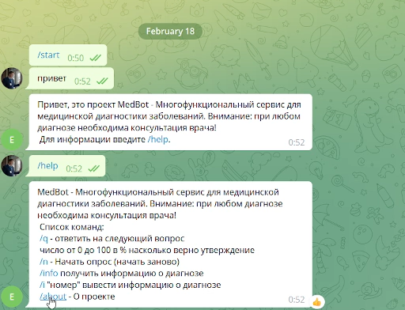

Рис.1. Пример работы сервиса.

Окно информации о сервисе:

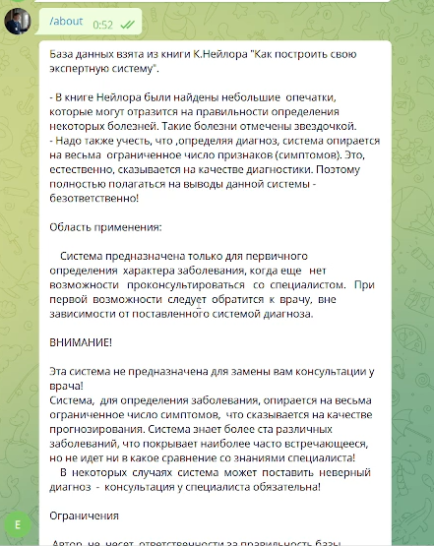

Рис.2. Информация о сервисе

Пример проведения опроса

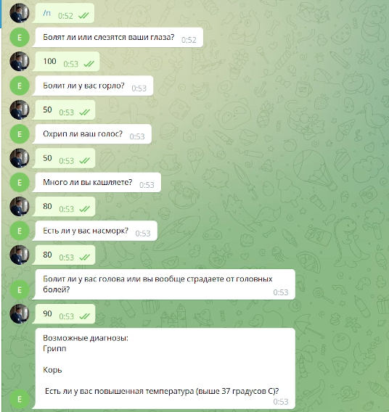

Рис. 3. Пример опроса с постановкой предварительного диагноза

Команда для вывода списка диагнозов .

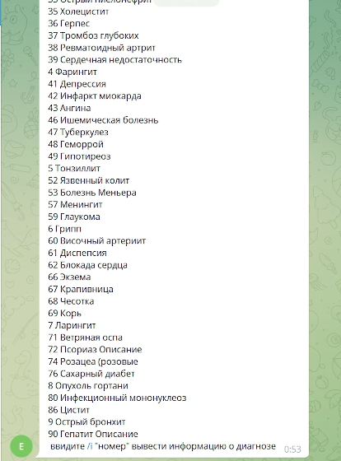

Рис. 4. Список возможных диагнозов для анализа

Команда для получения информации о диагнозе.

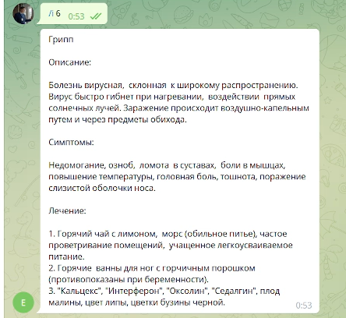

Рис. 4. Пример вывода информации о диагнозе.

# Итоги и перспективы

В итоге, в проекте было реализовано:

* Подобраны технологии для создания проекта
* Разработан прототип чат бота
* Написан код для чат-бота
* Описан функционал программного средства
* Протестирована работа сервиса с привлечением однаклассников, выявлены пути развития проекта

# Следующими направлениями разработки данного приложения могут быть:

* Предусмотреть возможность расширения базы знаний диагнозов с возможностью самообучения
* Дополнительно разработать клиентское приложение для мобильных систем
* Провести консультации со специалистами для улучшения проекта

# Список использованных источников

[Учебник] Шихи Д. Серия: Структуры данных в Python. Начальный курс. Изд-во ДМК-Пресс. 2021.

[Электронный ресурс] Язык программирования Python 3 для начинающих и чайников] URL: https://pythonworld.ru/

[Электронный ресурс] Руководство по pyTelegramBotAPI Дата обновления 01.02.2022. URL: <https://github.com/eternnoir/pyTelegramBotAPI>

[Электронный ресурс] Официальная документация по созданию ботов Telegram Дата обновления 01.02.2022. URL: <https://core.telegram.org/bots/api>

[Электронный ресурс] Пишем ботов для Telegram на языке Python. Дата обновления 01.02.2022. URL: <https://mastergroosha.github.io/telegram-tutorial/>

[Учебник] К. Нейлора “Как построить свою экспертную систему”.